• NOMBRE: Enrique Martínez Añón

• FECHA INICIO: 9 de octubre 2023

• FECHA FINAL: 9 de octubre 2023

• UNIDAD: Seguridad Informática

• CASO PRÁCTICO: R3T0 - R3PT3 23

• ENUNCIADO: Conocer los hash passwords en Ubuntu

• VERSIÓN ACTIVIDAD: A

• DIFICULTAD: BAJO

• TIEMPO ESTIMADO: 1 hora

• TIEMPO REAL: 40 minutos

• CONCLUSIÓN: Hay muchos tipos de hash y es bastante difícil desencriptarlos.

INDICE
En este caso voy a hacer el mismo caso que en Ubuntu pero con mi portátil que usa una versión basada en ARCH LINUX.
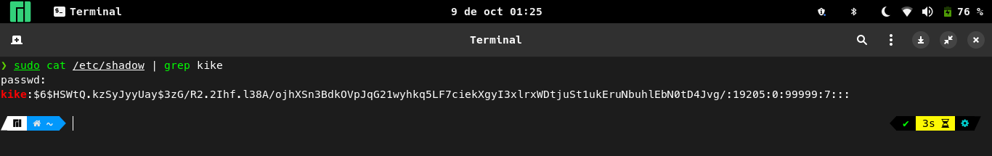
Lo primero que hago es un cat al fichero /etc/shadow para saber mi hash de usuario.

Una vez obtenido el hash podemos ver que usa también el sha512sum ($6$) como en el de Ubuntu. Con eso voy a aplicarle el código que puso en perl para ver que esta todo correcto igual que en el video.
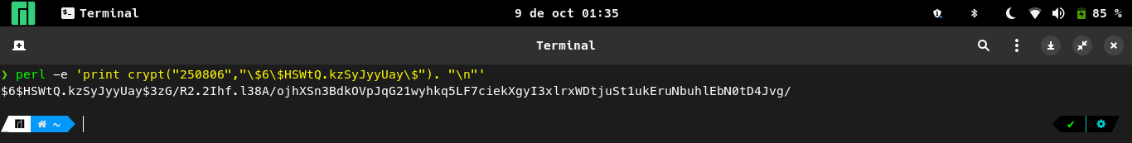
Con esta línea de código escrita en perl hemos podido sacar el hash con nuestra contraseña y el salt del usuario.
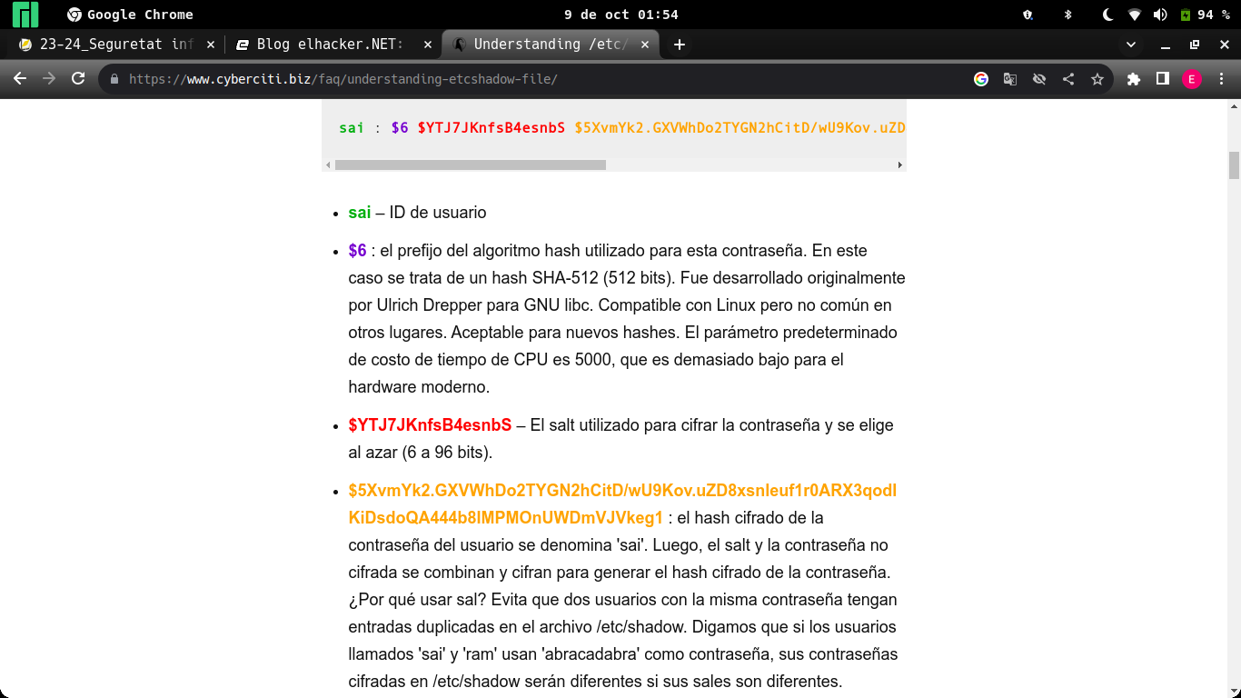
BIBLIOGRAFIA

Video explicativo del funcionamiento del hash de Ubuntu.

Pdf explicativo del hash password de Ubuntu.

